Beste natuurvrienden,
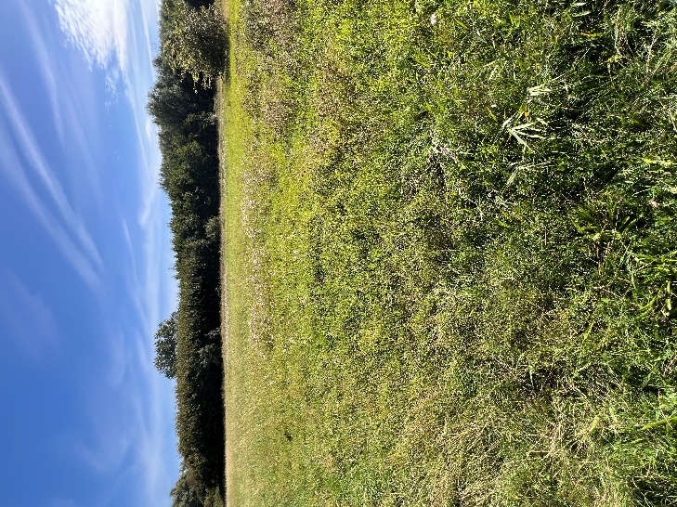
mensen trekken soms wel eens een verbaasd gezicht als je het hebt over natuur in Oostende. “A ja? En waar vind je die dan?”. Wel, zo’n mooi stuk natuur is het provinciaal domein Raversijde. Omdat het toch een heel eind van het centrum ligt, zie je er niet veel wandelaars. Het is er wel opletten voor de vele voorbijzoevende fietsers. We overleefden het allemaal en wij allemaal, dat waren maar liefst 32 NVO-ers (14 AM en 19 PM) die op zondag 06 september langs de grasvelden en vijvers en door de bosjes kuierden en zich onderweg verwonderden over de grote biodiversiteit die hier te vinden is.
foto : LuVer
2026 is een jaar waarin vele records sneuvelen… zoals bijvoorbeeld de warmste augustus ooit en (veel verontrustender) de droogste zomer ooit. Die combinatie zorgde ervoor dat heel wat planten (vroegtijdig) zijn afgestorven. Al dat materiaal moet natuurlijk verteerd en gerecycleerd worden en dankzij de regen van de voorbije weken zien we dan ook al heel wat zwammen de kop opsteken. Het zou dus ook wel eens een recordjaar voor zwammen kunnen worden.
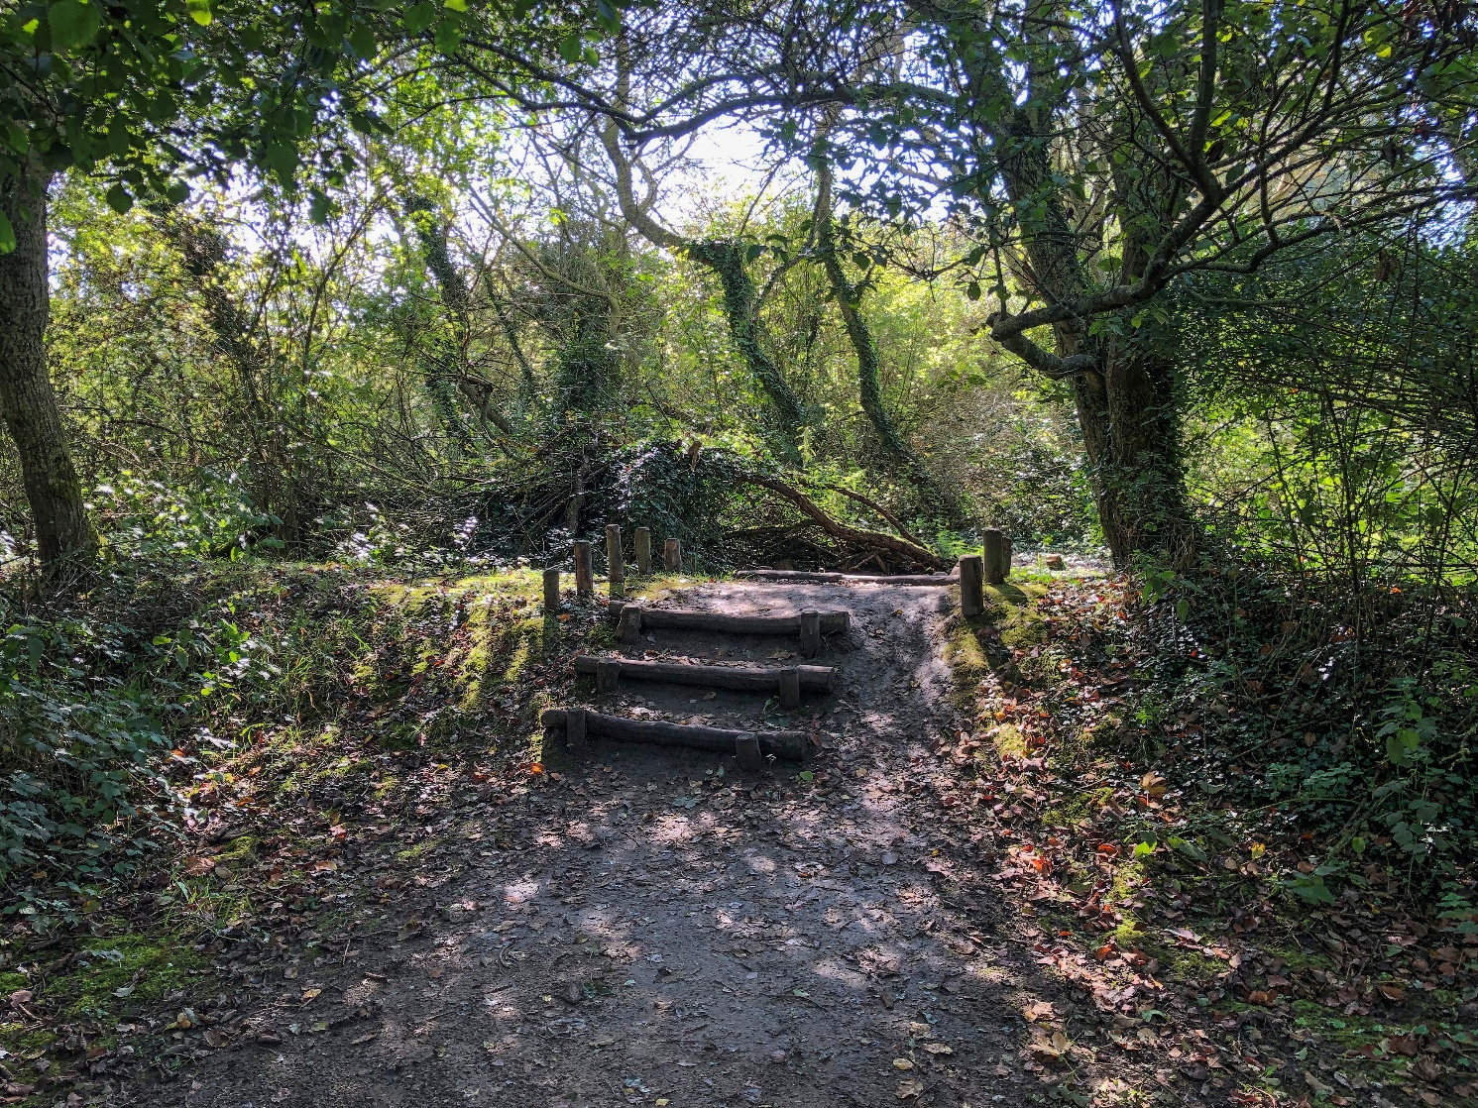
Leuk dat onze jongste deelnemers ons allemaal weer wat extra natuur-verwondering bijbrachten want voor hen is elke soort weer “wauw” en “amaai” en “kijk eens wat ik hier heb”. Met het ouder worden vlakt ons enthousiasme wat af, maar natuur blijft inderdaad steeds verbazen. En allemaal gratis en voor nikske… Als we er allemaal wat (beter) voor zorgen dan kunnen ook onze kinderen en kleinkinderen straks hun natuurkennis nog doorgeven aan hun kinderen en kleinkinderen. Het zou jammer zijn als ze hun verhaal moeten beginnen met: “Tja, vroeger kon je hier op Raversijde zelfs dagvlinders en libellen vinden”.
foto : JaVa
Toch zot wat je allemaal ontdekt eenmaal je weet waar en hoe je moet kijken. Omdat er, aan onze kust alleen al, vele tienduizenden soorten insecten, planten, vogels en zwammen te vinden zijn, vormt het natuurkijken een hobby die nooit gaat vervelen… er is altijd weer wat nieuws te ontdekken, misschien bij de volgende stap al…
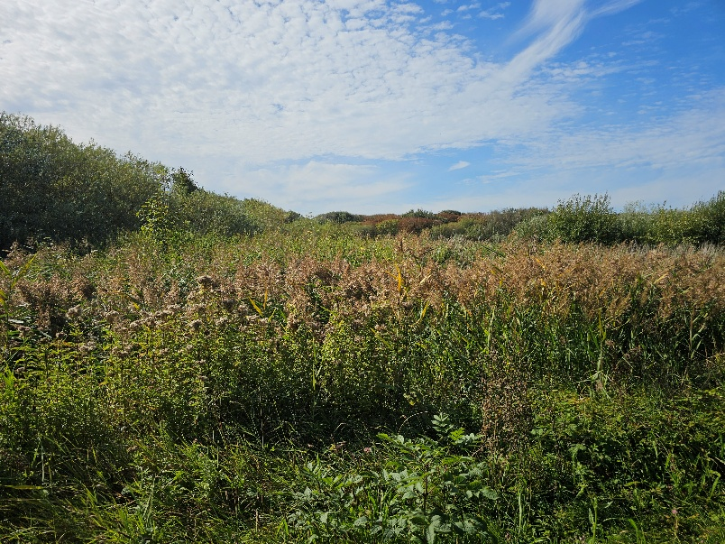
Maar na 2 en ½ uur laten we dat stappen en dat ontdekken toch even voor wat het is. Dan mogen de benen rusten en mag het brein even bijkomen van de overload aan info. Deze keer een voor de hand liggende en heel gastvrije locatie voor de nabespreking: de brasserie Walrave, met nieuwe uitbaters die het duidelijk goed voorhebben met hun klanten. Vanaf nu starten en eindigen alle Raversijde-wandelingen op de grote parking bij Walrave (dus niet langer op de Duinenweg, na klachten van buurtbewoners).
foto : TaMu
Natuurwaarnemingen zijn vaak vluchtig en vervagen helaas snel. Gelukkig zorgen onze hoffotografen heel vaak voor mooie foto’s (tijdens de wandeling gemaakt zeg, dat is straf). Zo vulden we weer 12 extra fotopagina’s (bedankt Sonja, Talia, Marc, Luc V., Johan DS en Dirk). Marijke hield weer een heel bruikbaar soortenlijstje bij, bedankt zus. Over de twee wandelingen gespreid, benoemden en bespraken we toch weer zo’n 85 verschillende soorten.
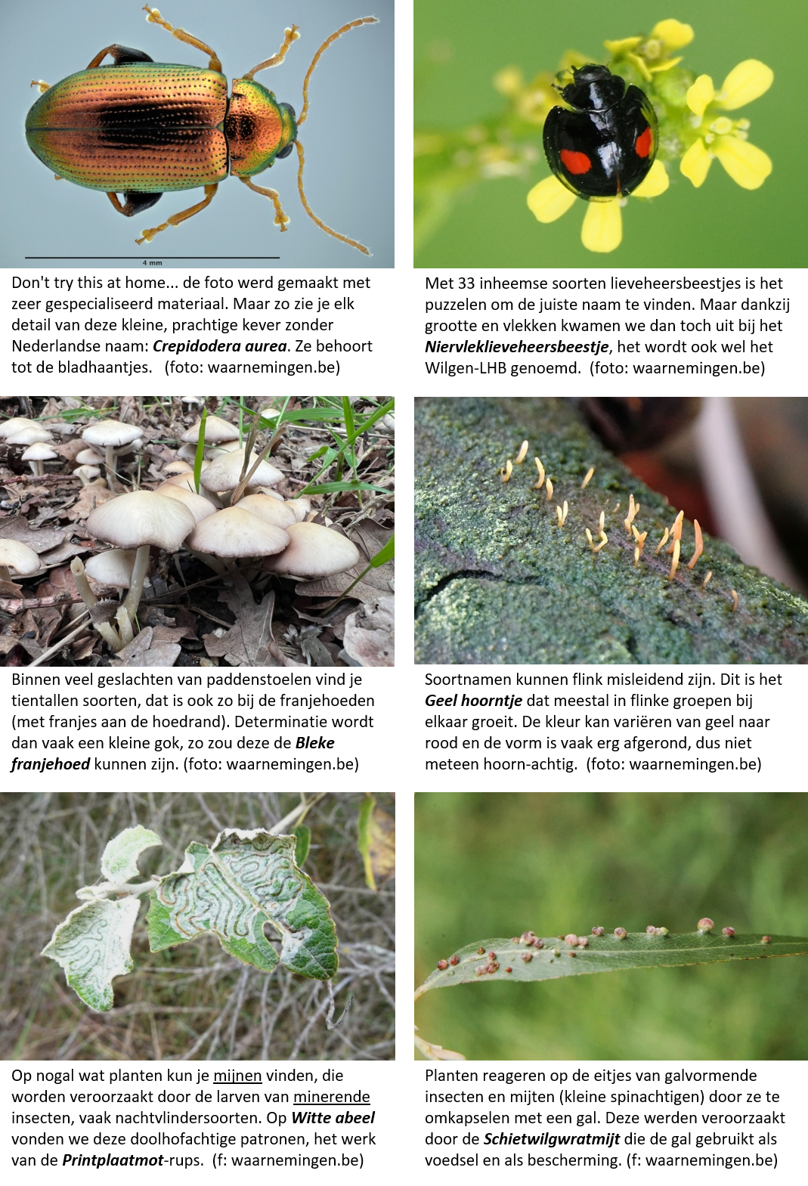
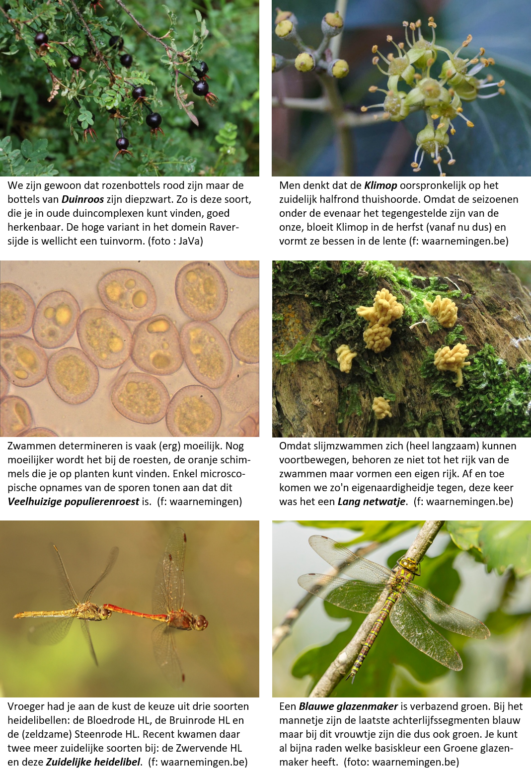
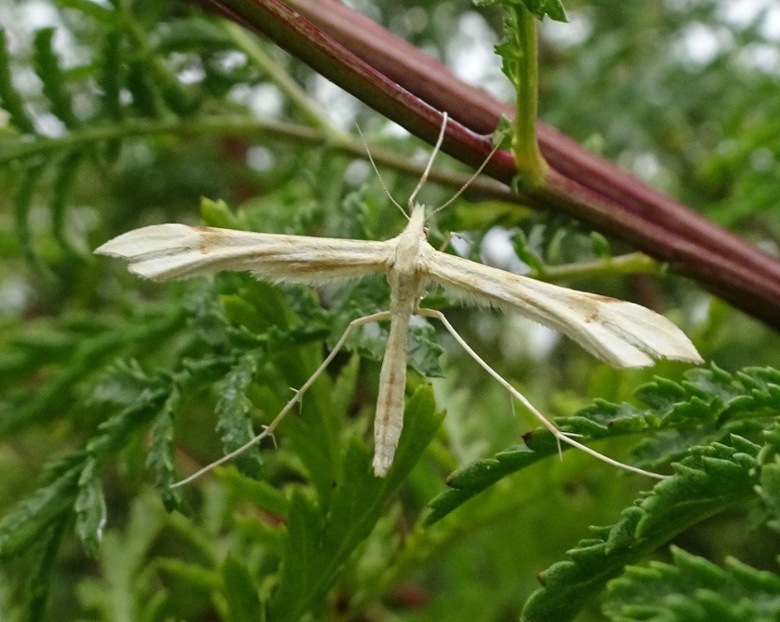
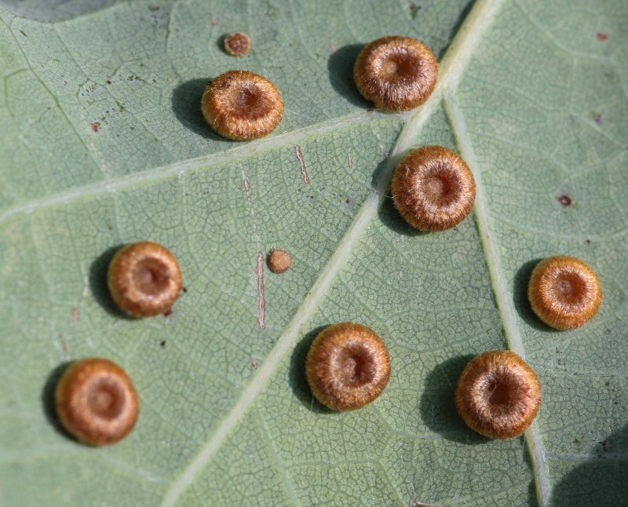
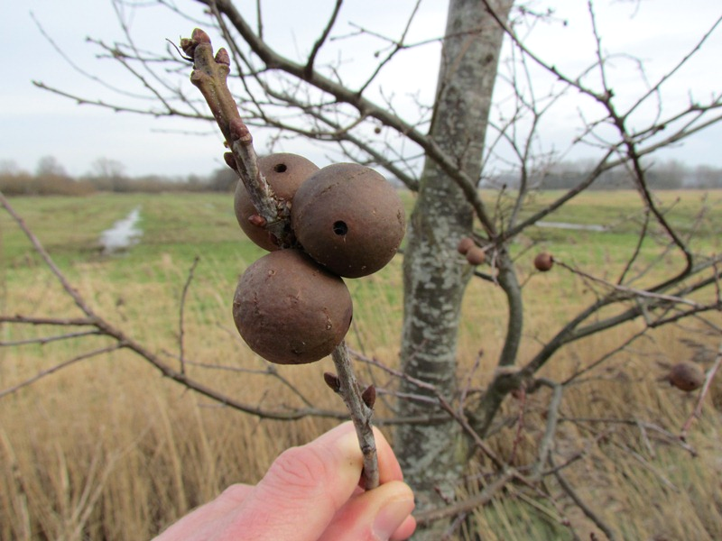
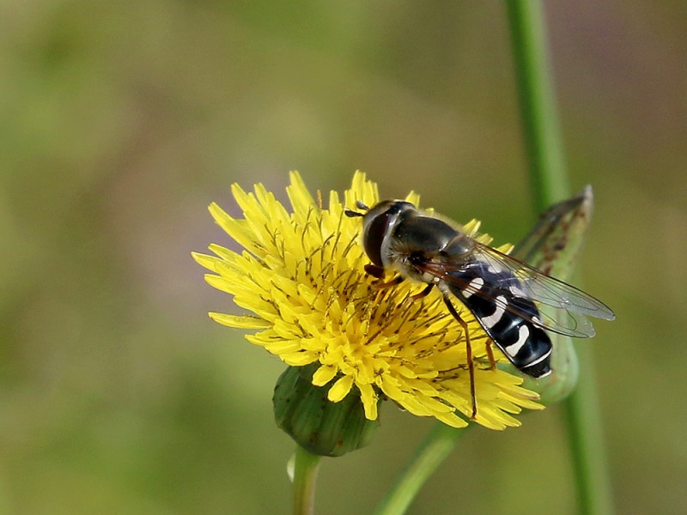
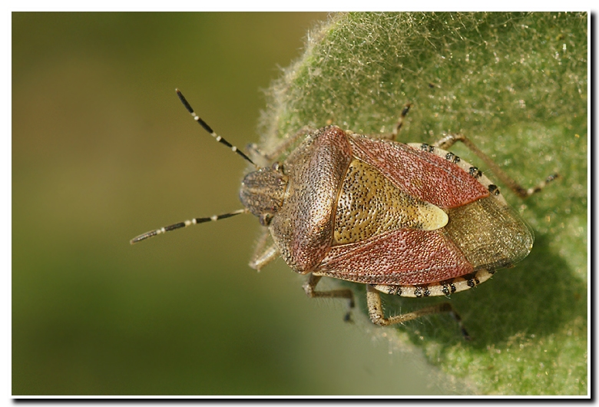
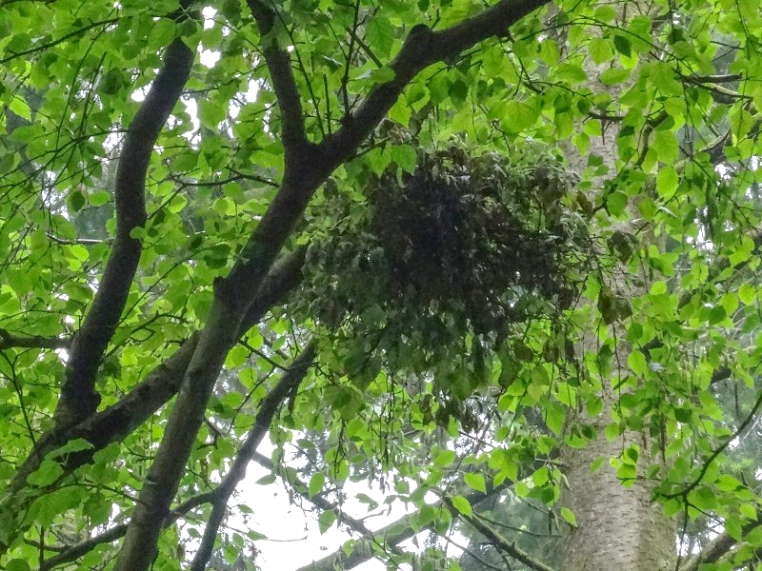
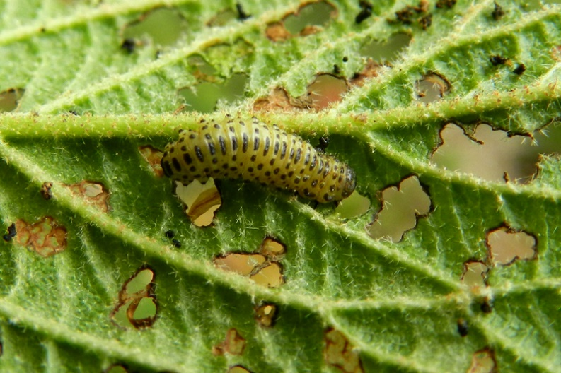
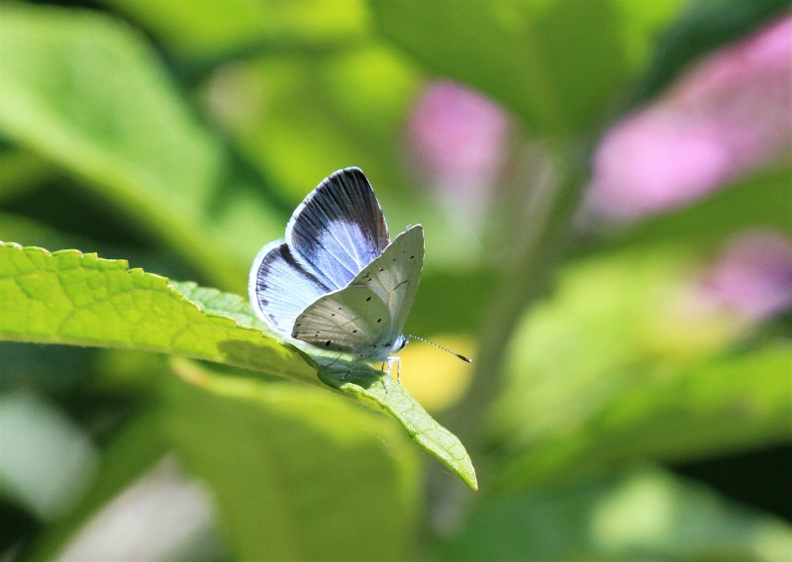
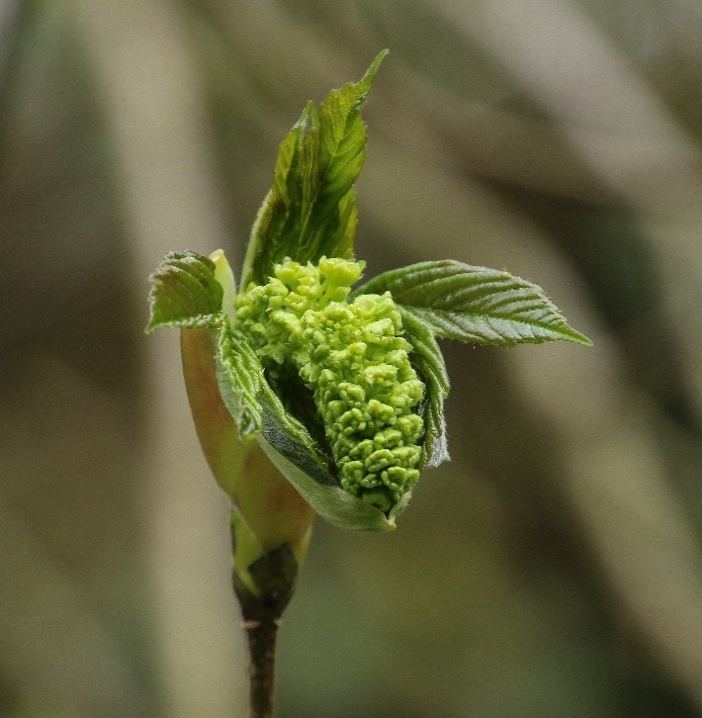
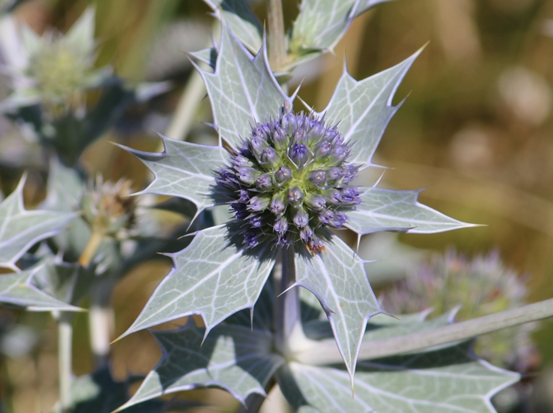
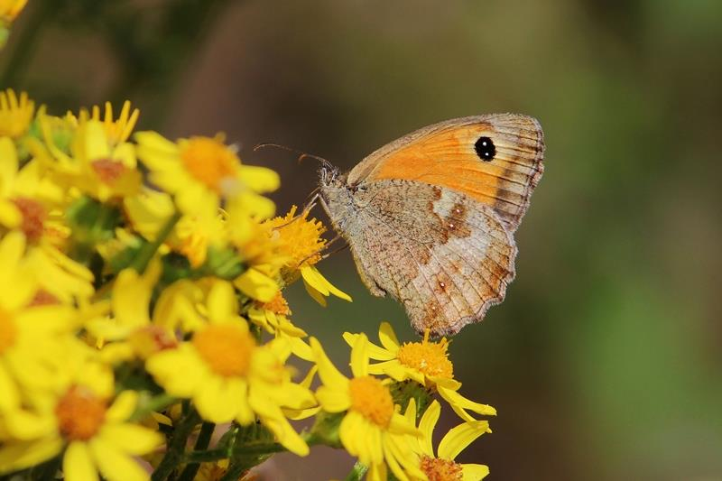
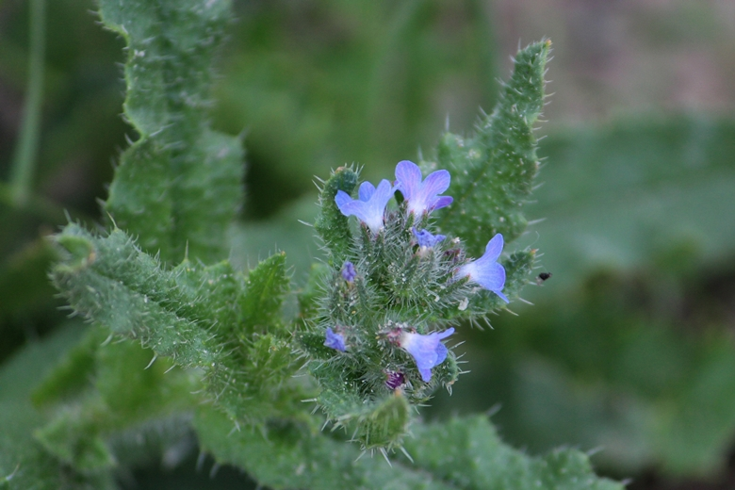
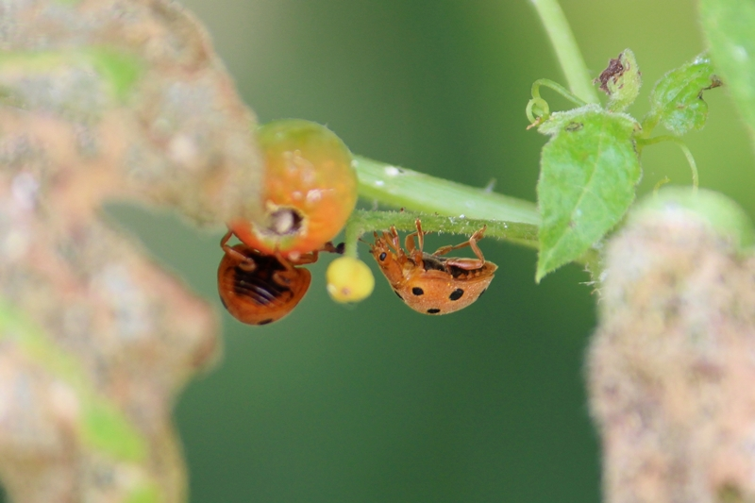
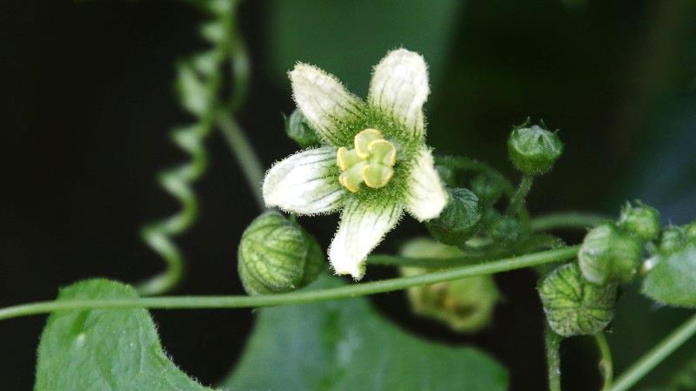
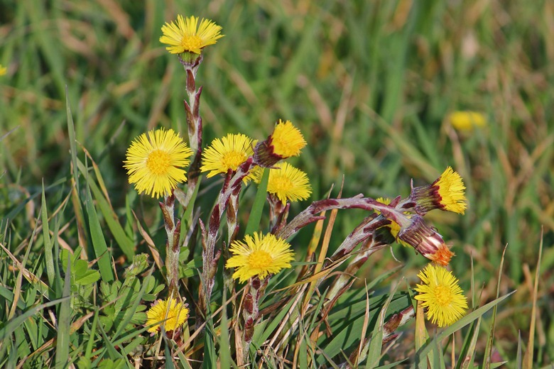
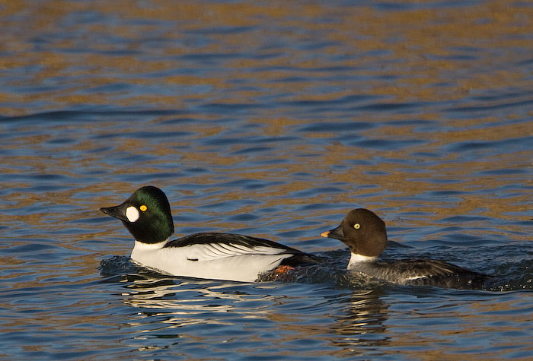
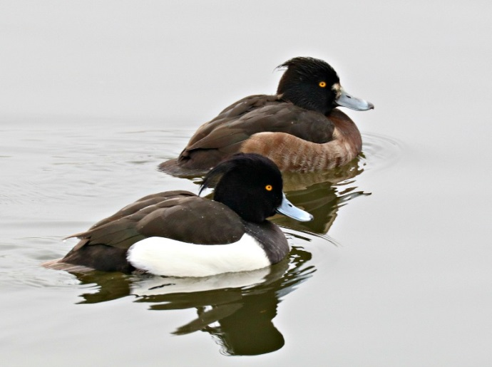
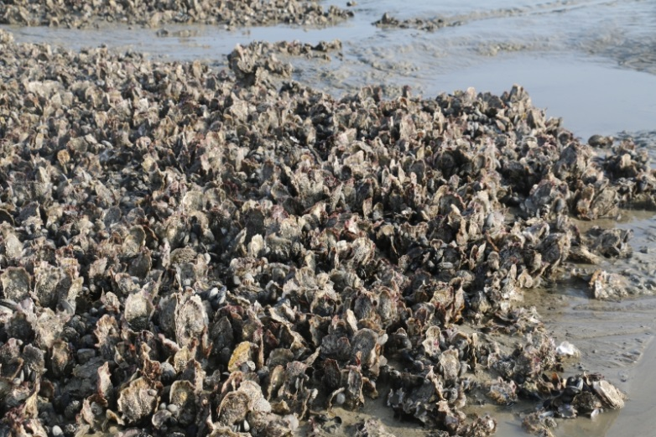
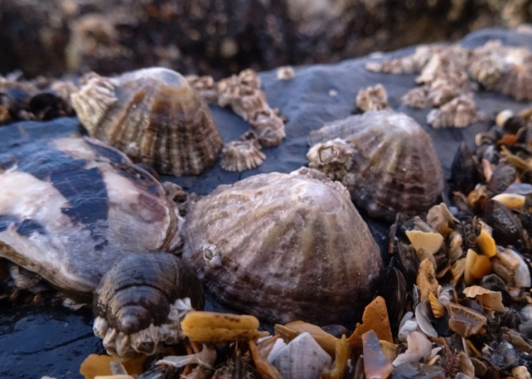
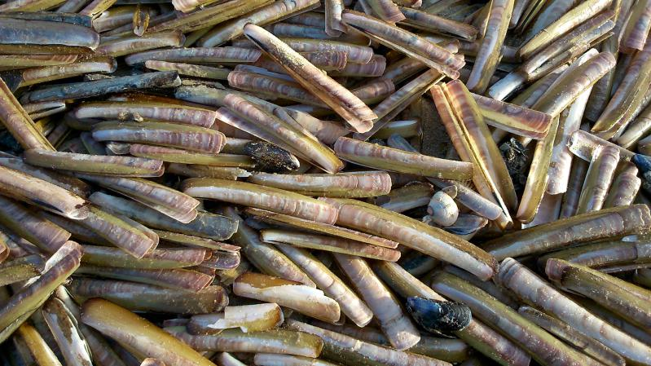
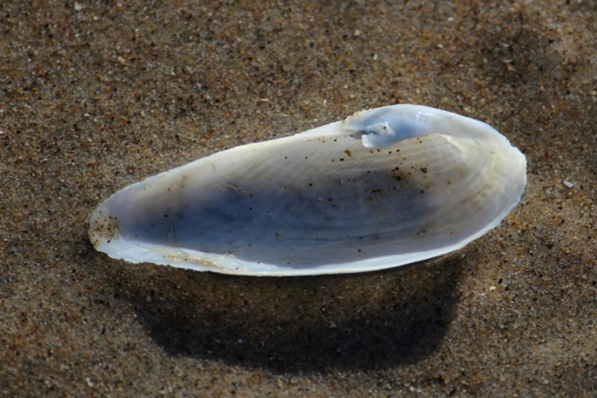
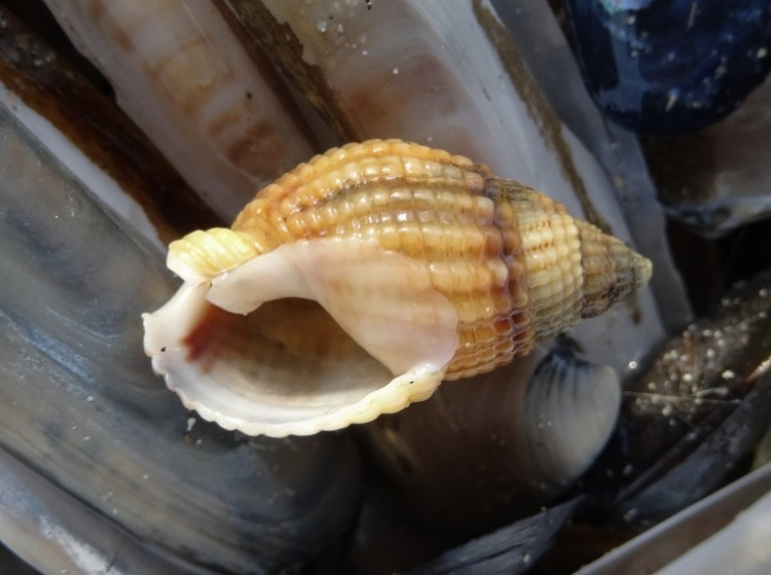
Deze activiteit gemist??? Geen probleem!!!
Op onze NVO-kalender staat reeds een nieuwe wandeling gepland want op zondag 27 september organiseren we de daguitstap naar Zeeland. We bezoeken deze keer de Sofia-polder, Groede-Podium en de Cletemspolder. De nadruk ligt dan voor 80% op de vele vogelsoorten.
Eventjes kwam een T-vormige nachtvlinder in zicht, helaas liet een onhandige natuurgids het beestje ontsnappen (blijven trainen) en konden we het dus niet bekijken in een loeppotje. Vlindertjes die in deze houding rusten behoren tot de vedermotten. Als ze volledig wit zijn en dus zonder patronen dan is het wellicht de Sneeuwwitte vedermot, in alle andere gevallen (en dus ook in ons geval) blijft het veiligheidshalve Vedermot spec. (foto : JaVa)
De gallen (als fenomeen) kennen we ondertussen wel. De plant produceert een kapsel rond het eitje van een insect. Dat kapsel, die gal dus, dient dan als bescherming en als voedsel voor de larven van het insect. Maar opgelet... in Vlaanderen zijn er enkele duizenden vormen te vinden. Maar deze piepkleine boeitjes, ze lijken wel met koperdraad omtrokken, zijn zonder enige twijfel veroorzaakt door de Satijnen knoopjesgalwesp. (foto : JaVa)
Zeker op Zomereik zijn er bijna altijd gallen te vinden. Deze flink grote bruine bollen (in de zomer zijn ze nog groen) vallen vooral op in het najaar, als de bladeren vallen of gevallen zijn. Ze worden veroorzaakt door de eitjes van de Knikkergalwesp en ja, het lijkt best wel mogelijk om met deze zeer harde en perfecte ronde balletjes te knikkeren. Als er een gaatje zichtbaar is dan is de bewoner ondertussen al vertrokken. (foto : JaVa)
Eventjes kwam een T-vormige nachtvlinder in zicht, helaas liet een onhandige natuurgids het beestje ontsnappen (blijven trainen) en konden we het dus niet bekijken in een loeppotje. Vlindertjes die in deze houding rusten behoren tot de vedermotten. Als ze volledig wit zijn en dus zonder patronen dan is het wellicht de Sneeuwwitte vedermot, in alle andere gevallen (en dus ook in ons geval) blijft het veiligheidshalve Vedermot spec. (foto : JaVa)
Veel Nederlandse soortnamen worden waarschijnlijk in de jaren '70 bedacht, de periode waarin de geest regelmatig "verruimd" werd met allerhande rook- en andere spullen. Deze mooie zweefvlieg werd de Witte halvemaanzweefvlieg gedoopt, tja... Witte komma-vlieg was misschien logischer geweest. (foto : Waarnemingen.be)
Tijdens de ochtendwandeling struikelden we bijna over dit mooie wantsje. Deze soort is de Bessenschildwants en ondanks zijn geringe afmetingen kan hij je toch een venijnige prik geven. Wantsen bijten niet met kaken, zoals kevers, maar prikken met een steeksnuit, zoals muggen. Die steeksnuit ligt tegen de buik geplooid en klapt pas open als ze gebruikt moet worden. (foto : Waarnemingen.be)
Als heksen wat te driest door een berkenbos vliegen blijft er al eens een stuk van hun bezem in de bomen achter. Dat vertelde men vroeger toch over deze vreemde vergroeiïngen. Ze worden echter veroorzaakt door een schimmel met als soortnaam Berkenheksenbezem (volg je nog?). (foto : Waarnemingen.be)
In de "examenhaag" groeide ook Gelderse roos. Veel bladeren van deze struiken waren tot op de nerven afgebeten. Na wat zoeken vonden we de larven van het Sneeuwbalhaantje, een keversoort. Sneeuwbal wordt als Nederlandse naam gebruikt voor viburnum-soorten. Gelderse roos heet wetenschappelijk Viburnum opulus. (foto : Waarnemingen.be)
Je hoeft heus niet naar een vlindertuin met exotsiche vlinders om prachtige kleuren te zien. Het Boomblauwtje heeft felblauwe binnenvleugels met donkerblauwe tippen. De buitenkant van de vleugels is lichtblauw met zwarte inktspatjes. Boomblauwtjes vliegen (bijna) altijd boven schouderhoogte. Andere soorten blauwtjes vliegen lager tegen de grond. (foto : Waarnemingen.be)
"Beauty lies in the eye of the beholder" of hoe gewone dingen toch ook bijzonder kunnen zijn. Deze Gewone esdoorn ontplooit tegelijkertijd zijn nieuwe bladeren en de groengele bloemtrossen. (foto : JavA)
Het zit hem soms in de details. Bij het Oranje zandoogje zie je aan de buitenkant van de ondervleugel kleine witte stipjes. Op dezelfde plaats zie je bij het Bruin zandoogje zwarte stipjes. Dit kenmerk is altijd juist en dus niet de vaak gebruikte truc van het aantal witte bolletjes in de zwarte hoekvlek. (foto : JaVa)
Van dichtbij zie je goed waarom Kromhals tot de ruwbladigenfamilie behoort. als je één bloemetje losprutst zie je dat de "hals" onderaan de bloemkelk duidelijk gebogen is, vandaar de soortnaam. (foto : Waarnemingen.be)
Heggenranklieveheersbeestjes leven enkel op en van Heggenrank.
Je kunt ze herkennen aan hun volledig rode kop en aan hun doffe schilden (andere LHB-jes blinken. Meestal leven lieveheersbeestjes van bladluizen maar deze soort is vegetarisch. (foto : JaVa)
Heggenrank is een lid van de komkommerfamilie. Wie de bladeren, hechtranken en bloemen van komkommers en pompoenen kent ziet zeker gelijkenissen. (foto : JaVa)
Heggenrank is een lid van de komkommerfamilie. Wie de bladeren, hechtranken en bloemen van komkommers en pompoenen kent ziet zeker gelijkenissen. (foto : JaVa)
Heggenranklieveheersbeestjes leven enkel op en van Heggenrank.
Je kunt ze herkennen aan hun volledig rode kop en aan hun doffe schilden (andere LHB-jes blinken. Meestal leven lieveheersbeestjes van bladluizen maar deze soort is vegetarisch. (foto : JaVa)
Klein hoefblad is een lid van de composieten-familie en is in het voorjaar één van de eerste bloeiers (alhoewel januari wel heel erg vroeg is). Eerst verschijnen de bloeistengels, pas veel later ontvouwen de bladeren zich.
Van op een afstand zou je deze eenden kunnen aanzien voor Kuifeenden. Het mannetje heeft aan beide zijden van de snavel een duidelijke witte vlek, met enige fantasie vormen deze beide vlekken de "bril" die deze soort zijn naam heeft : de Brilduiker. Toch wel een zeldzame soort, maar wie goed uit zijn doppen (of door zijn verrekijker) kijkt kan er elke winter wel vinden op de Spuikom.
Bij ons vind je enkele eendensoorten die volledig onderduiken wanneer ze op zoek gaan naar eten. De Kuifeend is één van die soorten. Zoals bij veel eenden is het vrouwtje een stuk minder opvallend gekleurd dan het mannetje. Wanneer ze broedt op een nest eieren is ze zo prima gecamoufleerd.
Nog een exoot... de Japanse oester werd in de jaren 70 binnengebracht voor de oesterkweek. Onze inheemse soort, de platte oester, was toen door een ziekte zo goed als helemaal verdwenen. De Japanse nieuweling verwilderde en is nu overal te vinden waar zeewater is.
De Gewone schaalhoren is een slak zonder windingen. Zodra het opkomende water hem overspoeld gaat hij algen grazen. Na het grazen keert hij naar precies dezelfde plaats terug want zijn schelp is aan die plaats aangepast.... Hier staan ze in het gezelschap van zeepokken, een Japanse oester en een alikruik.
De Amerikaanse zwaardschede kwam in de jaren '80 via ballastwater van schepen in Europa terecht. In korte tijd heeft deze soort zich sterk verspreid. Je vindt er vaak enorme aantallen van tussen het aanspoelsel.
De Witte boormossel gebruikt zijn toch wel tere schelp om gaten te boren in klei, turf, zandsteen... Zo vindt hij bescherming tegen predatoren. Rechtsboven zie je de omgeplooide rand. Dit kenmerk onder-scheidt hem van de Amerikaanse boormossel die deze plooi niet heeft.
Het patroon van horizontale en verticale ribbels bezorgt de Gevlochten fuikhoren zijn naam.
Deze slak gaat op de zeebodem op zoek gaat naar dode organismen (aas) en kleine levende prooien. Door zijn sterke reukzin kan hij aas ontdekken tot op 30 meter afstand.
Vriendelijke groeten en graag tot binnenkort
Jan Vanhoutte
Wandelingen in de nabije toekomst :
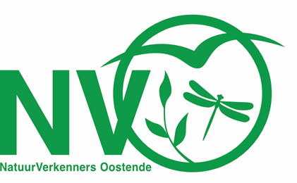
Sinds begin 2017 organiseert NVO elke maand
2 natuuractiviteiten.
NVO staat voor NatuurVerkenners Oostende en verenigt op een vrijblijvende manier mensen die samen van natuur willen genieten.

De (1e of) 2e zondag van elke maand verkennen we een stukje Oostendse natuur. De (3e of) 4e zondag zoeken we het dan, carpool-gewijs, wat verderop. Op deze manier bezoeken we meer dan 60 verschillende locaties.
ALLE activiteiten zijn steeds gratis.

Na elke activiteit wordt een verslagje doorgemaild naar alle deelnemers.
Enkele dagen voor de volgende activiteit wordt een klein info-mailtje verstuurd.

Er werd ook een site opgestart waarop alle verslagjes en de activiteitenkalender terug te vinden zijn.
https://nvosite.com/

Geplande NVO-activiteiten (steeds keuze tussen ochtend- en namiddagwandeling) :
zondag 27 september : daguitstap Zeeland : Sofiapolder – Groede Podium - Cletemspolder
Start : 0830 op de carpoolparking tegenover het kerkhof / Stuiverstraat 424 / Oostende
zondag 11 oktober : herfst in het Stadsrandbos
Start : 09u00 en 14u00 op de parking van het crematorium / Polderstraat 120 / Oostende
zondag 25 oktober : daguitstap Bourgoyen en Drongengoed
Start : 0830 op de carpoolparking tegenover het kerkhof / Stuiverstraat 424 / Oostende
zondag 08 november : op zoek naar paddenstoelen in ‘t Bosje
Start : 09u00 en 14u00 aan de brasserie Armenonville / Groendreef 18 / Oostende
zondag 22 november : gezwam in het Bos van De Haan
Start : 0830 en 13u30 op de carpoolparking tegenover het kerkhof / Stuiverstraat 424 / Oostende
zondag 06 december : jutten op het Klein strand
Start : 09u00 en 14u00 aan de voet van het Zeeliedenmonument / Zeeheldenplein / Oostende
vrijdag 18 december : losse (en iets langere) kerstwandeling
Start : 15u00 op de randparking tussen kazerne en oude velodroom / Iepenlaan / Oostende
Weer of geen weer, er wordt altijd op de voorziene plaats en (stipt) op het voorziene uur gestart
Wie deze mails liever niet meer ontvangt kan zich uit de bestemmelingenlijst laten schrappen door een klein mailtje terug te sturen.
Je kunt me steeds bereiken via mail op jan.vanhoutte65@gmail.com
(ook opmerkingen, vragen, verbeteringen, voorstellen... zijn steeds meer dan welkom)

